Практична робота
Вправа 1. Перекладач.
Завдання. Склади в середовищі Скретч проект, у якому при наведенні мишею на об'єкт з'являється його назва іноземною мовою. Використай у проекті не менш ніж 6 об'єкти.

- Сплануй створення проекту. Перевір, що в бібліотеці зображень можна дібрати зображення шістьох об'єктів, назву яких ти знаєш на одній із іноземних мов. Додай ці об'єкти до проекту.
- Для кожного з об'єктів склади програму. Наприклад, для об'єкта  фрагмент програми складається із таких команд:
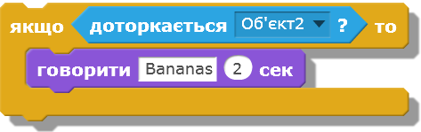
- Збережи проект з іменем Словник_Прізвище у твоїй структурі папок:

Завдання 2. М’ячі.
Під час проведення концертів часто використовують світлові ефекти. Склади проект, у якому три кольорові кульки будуть змінювати свій колір та опускатись зверху-донизу з різною швидкістю. Якщо на клавіатурі натискати клавішу 1, то перша кулька буде підніматись вгору, а якщо 2 чи 3 – то відповідна кулька також буде підніматись. Якщо кульки торкаються нижньої межі сцени – вони зникають.
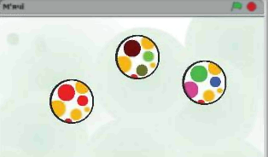
- Виконай проект М'ячі:
- Додай три об’єкти Beachball і Paddle
- Для кожного з об'єктів Beachball склади програму
- Для об’єкта Paddle зміни розмір на 500%
- Об’єкт Paddle розмісти на нижній межі
- Додаємо умову керування 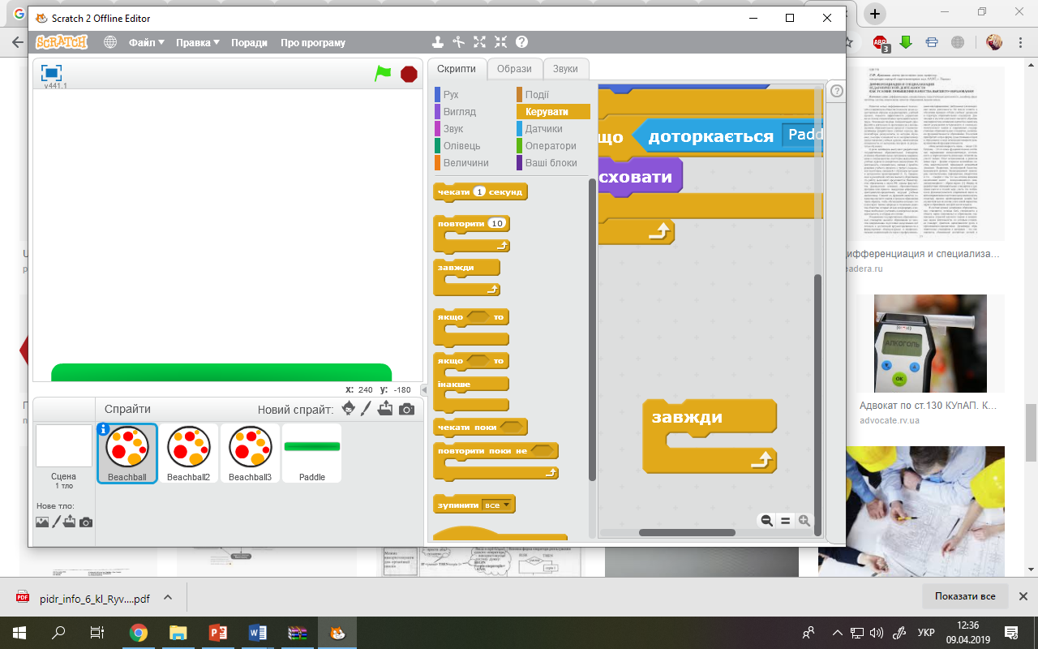
- Змінити колір для об’єктів Beachball
- Кульки мають опускатись зверху-донизу з різною швидкістю
- Якщо на клавіатурі натискати клавішу 1, то перша кулька буде підніматись вгору, а якщо 2 чи 3 – то відповідна кулька також буде підніматись
- Якщо кульки торкаються об’єкта Paddle – вони зникають.
- Створи проект в середовищі Скретч та збережи його з іменем М'ячі_Прізвище у своїй структурі папок:

Завдання 3. Гра.
У середовищі Скретч сплануй та створи гру, у якій за допомогою дощечки чорного кольору (як на малюнку), яку можна рухати вліво-вправо стрілками на клавіатурі, відбивають м'яч. М'яч у довільному напрямку відбивається як від стін, так і від дощечки. Якщо м'яч торкається червоної лінії внизу – гра припиняється.
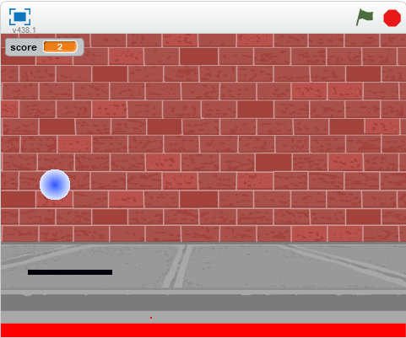
- Сплануй проект Гра: визнач, які об'єкти будуть уведені до проекту, для яких подій слід скласти програму та за яким методом відбуватиметься запуск події.
- Створи проект в середовищі Скретч та збережи його з іменем Гра_Прізвище у своїй структурі папок:

